Tisková zpráva
Čestné uznání v soutěži „Stavba roku Plzeňského kraje“
Olomouc 8. 6. 2015 – Stavba Biomedicínské centrum a univerzitní medicínské centrum LF UK v Plzni získala v prestižní veřejné soutěži Stavba roku 2014 Plzeňského kraje Čestné uznání. Odborná porota udělila toto ocenění za „jednoduchý moderní architektonický vzhled a vysoce efektivní uspořádání složitých vnitřních vazeb budovy“.
Investorem je Univerzita Karlova v Praze zastoupená Lékařskou fakultou UK v Plzni, přihlašovatelem a projektantem AS Projekt, spol. s r.o. a generálním dodavatelem stavby GEMO OLOMOUC, spol. s r.o.
Do letošního ročníku soutěže Stavba roku 2014 Plzeňského kraje bylo přihlášeno 39 staveb, přičemž 22 z nich nominovala odborná porota do dalšího kola. Následně udělila čtyři hlavní ocenění (dle kategorií: 1. novostavby budov, 2. rekonstrukce budov, 3. dopravní a inženýrské stavby, 4. sportovní a volnočasové stavby) a čtyři čestná uznání.
Vyhlašovateli soutěže jsou Plzeňský kraj a Statutární město Plzeň ve spolupráci s Okresní hospodářskou komorou Plzeňsko, Českou komorou autorizovaných inženýrů a techniků, Svazem podnikatelů ve stavebnictví v ČR a Obcí architektů. Záštitu nad soutěží převzali hejtman Plzeňského kraje Václav Šlajs a primátor statutárního města Plzně Martin Zrzavecký. Odborným garantem soutěže byla Okresní hospodářská komora Plzeňsko.
Všechny přihlášené stavby jsou prezentovány na putovní panelové výstavě ve veřejně přístupných prostorách měst a obcí Plzeňského kraje.
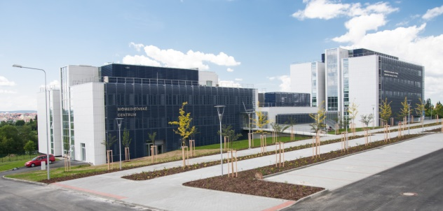
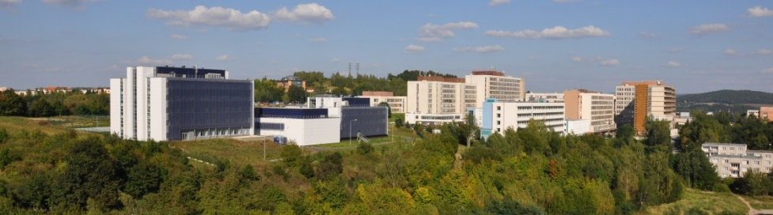
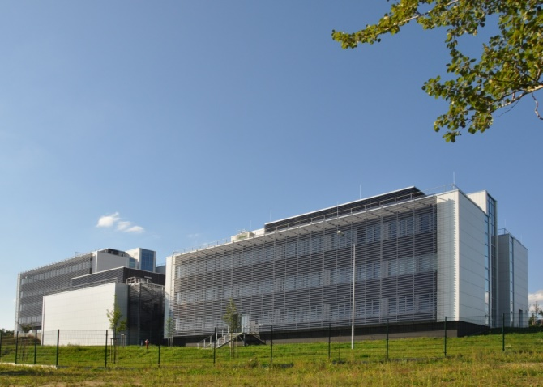

Zdroj: http://www.stavbarokupk.cz/stavba-roku-2014/nominovane-stavby/a-novostavby-budov/biomedicinske-centrum-a-univerzitni-medicinske-centrum-lf-uk-v-plzni-1.aspx

